* **競賽流程**

報名後可自由參加練習賽，不影響競賽結果。正式比賽分成網路初賽和現場決賽。為擴展學生之校際交流機會，每校限兩隊以內晉級現場決賽，其餘未能晉級現場決賽的各分場第一名隊伍，列為決賽優勝﹙詳參競賽分場及晉級隊數之說明﹚。

|  |  |  |  |  |  |  |  |  |  |
| --- | --- | --- | --- | --- | --- | --- | --- | --- | --- |
| 2024年第十九屆全國盃商業經營模擬大賽  (MBS模擬經營競賽)  地點:國立聯合大學立德樓 | | | | | | | | | |
| 報名載止 | 確認已劃撥隊伍 | 競賽軟體教育訓練 | 第一次練習賽 | 第二次練習賽 | 公佈初賽隊伍場次 | 第三次練習賽 | 初賽 | 公佈進決賽隊伍 | 決賽 |
| 11/4  (一)  17:00  截止 | 11/5  (二) | 11/4-5  (一)  (二) | 11/6  (三) | 11/11  (一) | 11/17  (日) | 11/17  (日) | 11/24  (日) | 11/30  (六) | 12/14  (六) |

* **競賽獎勵**

**(一) 決賽結果獎勵**

* 第一名者，每隊新台幣一萬二千元獎金(或禮券)，隊員獎狀一紙，指導教師獎狀一紙。
* 第二名者，每隊新台幣玖仟元獎金(或禮券)，隊員獎狀一紙，指導教師獎狀一紙。
* 第三名者，每隊新台幣陸仟元獎金(或禮券)，隊員獎狀一紙，指導教師獎狀一紙。
* 第四名者，每隊新台幣參千元獎金(或禮券)，隊員獎狀一紙，指導教師獎狀一紙。
* 優勝：其餘晉級現場決賽隊伍及未能晉級現場決賽的各分場第一名隊伍，列為「優勝」，隊員與指導教師獎狀一紙。
* 報名隊伍超過60隊以上，增額頒發第五名者，每隊新台幣參千元獎金(或禮券)，隊員獎狀一紙，指導教師獎狀一紙。

**(二) 獎勵注意事項**

1. 獎金應依法扣除所得稅。
2. 初賽分場第一名且晉級決賽者，應到場參加決賽。未全程參與決賽的隊伍，應得獎金(或禮券)不發給。
3. 晉級現場決賽隊伍邀請指導教師蒞場。

* **參賽報名**

**(一) 參與資格：**對於商業經營模擬系統有興趣之各大專院校在校生，包括博碩士班與學士班學生。

**(二) 組隊命名：**每組參賽隊伍由同校三人組成，隊伍名稱自行取名，格式為〈校名簡稱+自定暱稱〉。不用加「隊」字，不使用特殊符號及空格。

例如：台北大學的組隊→北大○○○，中央大學的組隊→中央○○○，中原大學的組隊→中原○○○，遠東科技大學的組隊→遠東○○○，台北科技大學的組隊→北科○○○。

**(三) 報名費用：**每隊報名費新台幣**315** 元，15元為劃撥手續費。

**(四) 繳費方式：**一律郵政劃撥，戶名「國立聯合大學」，郵政劃撥帳號「**21998091**」，並請於備註欄填寫「**第十九屆全國盃報名費**」、及隊伍名稱與隊長姓名。一隊請使用一筆郵政劃撥，**只能實體郵局劃撥，郵局ATM、線上ATM轉帳劃撥無法入帳**。完成劃撥繳費後，於收據空白處註明隊伍名稱、隊長姓名，傳真至本校或拍照、掃瞄成電子檔，電子郵件主旨請註明「隊伍名稱-隊長姓名-**繳款證明**」，寄至本次活動聯絡信箱，收到本校回覆電子郵件，才算報名完成。

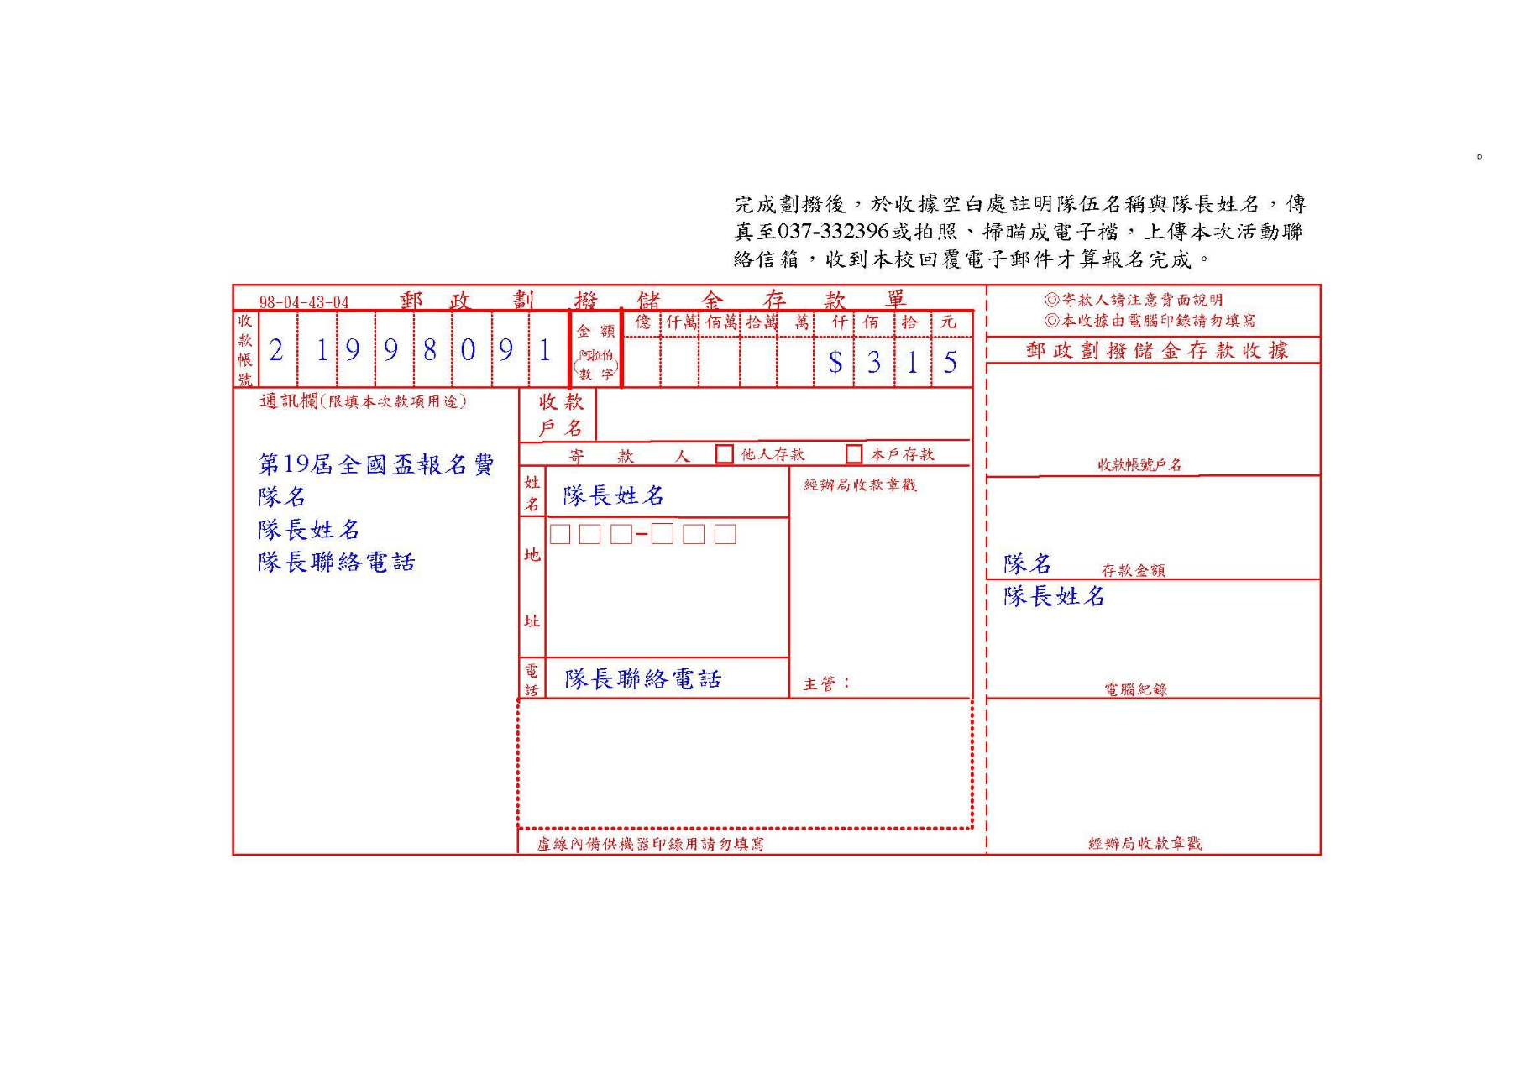

本系傳真：037-332396；活動聯絡信箱：nuucompetition@gmail.com

**(五) 報名方式：**採線上報名，網址：<https://forms.gle/aqtpxhtkT38xmfJu7>

**(六) 報名日期：**線上報名及繳費即日起，至**2024 年 11 月 4 日(一)17:00**止。

**(七) 報名注意事項：**

1. 依是否已回傳郵政劃撥收據影本或電子檔，核可隊伍參賽。對於資料、資格與程序有疑義的參賽隊伍，主辦單位保有最終審核決定權。
2. 對於核可參賽之隊伍，如於比賽過程中被發現有問題者，得隨時取消其參賽資格，而比賽不受影響仍正常進行。
3. 同校三人組隊報名繳費確認後，不得再更換隊員。
4. 一經報名繳費入帳後，恕不受理退款申請。
5. 報名費劃撥完成後請加入參賽隊伍LINE群組  
   一張含有 樣式, 圖形, 正方形, 圓形 的圖片

   自動產生的描述

**六、競賽時間：2024 年 11 月 24 日至 2024年 12 月 14日**

**(一) 練習賽：2024 年 11 月 6** **日**至 **11 月 22 日**(網際網路、比賽期數固定四期)練習賽期數為**四期至五期**，決策時間每期一天，從當天下午14:00 至次日下午14:00 截止。

練習賽使用「隨機環境參數」由主辦單位設定，於練習賽第一天開始競賽後，各隊自行進入系統觀看。

**(二) 初賽：2024 年 11 月 24 日至 11 月 28日** (網際網路、比賽期數四至五期不等)決策時間每期一天，從當天下午14:00 至次日下午14:00 截止。

**初賽由賽事裁判單位(特波國際)出題進行競賽，於賽前當天中午12點30份公佈比賽環境參數，並在網站公告。  
(三) 現場決賽：2024年 12 月 14 日 (地點：國立聯合大學、比賽期數四至五期不等)**

1. **決賽由賽事裁判單位(特波國際)出題進行競賽，於開幕典禮公佈比賽環境參數，隨即進行決賽。**
2. 決賽評分標準現場公布，若決賽總分相同時，以NPV成績高者為優勝。
3. 決賽規劃時程表：如下表。

**(四) 競賽注意事項：**

1. 競賽日程或有更動﹙例如報名隊伍過多等因素﹚，另於活動網站公告。
2. 報名後，練習賽由各隊到比賽網站申請公司，自由參加練習賽。初賽、決賽由主辦單位代為註冊申請，帳密於賽前通知。比賽網站屆時將於活動網站公告。
3. 每期決策請提早送出，比賽不因網路或主機的臨時偶發性故障及擁塞等，而中斷競賽或延長時間。
4. 每隊上網下達每期決策時，請維持一個瀏覽器視窗操作﹙使用同隊伍帳號開啟多個視窗操作時，會發生資料上傳錯誤的情況﹚。
5. 每次送出決策時，請自行將畫面擷取存檔﹙按prt sc 鍵，貼至小畫家存檔﹚，如對賽事有疑問欲申訴，務請自行提供該隊畫面檔。
6. 進入決賽者名單公佈於網站，參賽的相關須知公佈後，如有不克參加比賽者，視同棄權。
7. 進入決賽隊伍，每位參賽者煩請攜帶**身份證正本**、**學生證正本**。
8. 如競賽時，參賽者因網路或主機的故障及擁塞等突發性問題，而中斷競賽或延長時間。主辦單位得保留調整比賽時間及規則之權利。
9. 決賽過程會錄影做為活動紀錄，並提供下屆舉辦參考。

**附件一、2024年第十九屆比賽行事曆**

|  |  |  |  |  |  |  |  |
| --- | --- | --- | --- | --- | --- | --- | --- |
| 週日 | 週一 | 週二 | 週三 | 週四 | 週五 | 週六 | 備註 |
| 11/3 | 11/4 | 11/5 | 11/6 | 11/7 | 11/8 | 11/9 |  |
|  | 報名截止/ 競賽軟體教育訓練  19:00-22:00 | 競賽軟體教育訓練  19:00-22:00 | 14:10  第一期  結算 | 14:10  第二期  結算 | 14:10  第三期  結算 | 14:10  第四期  結算及總結算/公佈符合資格參賽隊伍 | 競賽期數4期 |
| 11/10 | 11/11 | 11/12 | 11/13 | 11/14 | 11/15 | 11/16 |  |
|  | 14:10  第二次練  習賽開始 | 14:10  第一期  結算 | 14:10  第二期  結算 | 14:10  第三期  結算 | 14:10  第四期  結算及總結算 |  | 競賽期數4期 |
| 11/17 | 11/18 | 11/19 | 11/20 | 11/21 | 11/22 | 11/23 |  |
| 第三次練  習賽開始/公佈初賽分場次 | 14:10  第一期  結算/通知正式賽隊伍帳號與密碼 | 14:10  第二期  結算 | 14:10  第三期  結算 | 14:10  第四期  結算 | 14:10  第五期  結算及總結算 |  | 競賽期數5期 |
| 11/24 | 11/25 | 11/26 | 11/27 | 11/28 | 11/29 | 11/30 |  |
| 12:30  公佈初賽環境參數**14:10**  **初賽開始** | 14:10  第一期  結算 | 14:10  第二期  結算 | 14:10  第三期  結算 | 14:10  第四期  結算、觀看是否有第五期 | 14:10  觀看初賽  結果 | 公佈決賽隊伍 | 競賽期數4或5期 |
| 12/1 | 12/2 | 12/3 | 12/4 | 12/5 | 12/6 | 12/7 |  |
|  |  |  |  |  |  |  |  |
| 12/8 | 12/9 | 12/10 | 12/11 | 12/12 | 12/13 | 12/14 |  |
|  |  |  |  |  |  | **現場決賽**  當場公佈環境參數 | 競賽期數4或5期 |
| 12/15 | 2024年12月底 | | | | | |  |
|  | 寄發比賽隊伍獎狀 | | | | | |  |

------------詳細內容請參閱下方活動簡章-----------